СОЦИАЛИЗАЦИЯ ДЕТЕЙ РАННЕГО ВОЗРАСТА

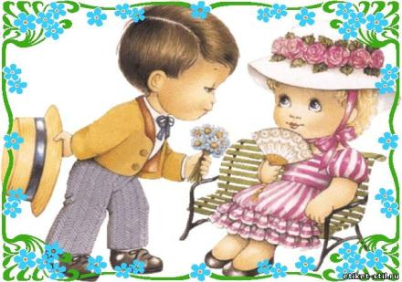

Воспитатель: Овчинникова
Виктория Викторовна

Дошкольный возраст – яркая, неповторимая страница жизни каждого человека. Именно в этот период начинается процесс социализации, устанавливается связь ребенка с ведущими сферами бытия: миром людей, природы, предметным миром. Происходит приобщение к культуре, к общечеловеческим ценностям. Дошкольное детство – время первоначального становления личности, формирования основ самосознания и индивидуальности ребенка.
В педагогике понятие «социализация» связано с такими понятиями как «воспитание», «обучение», «развитие личности». Итак, социализация – это процесс формирования и развития личности, происходящий под воздействием воспитательной и обучающей деятельности.
В дошкольном образовательном учреждении «социализация» начинается с ясельной группы. Именно в этом возрасте ребенок в полной мере впервые знакомится с миром взрослых, учится общаться с другими детьми. Первой ступенью в этом процессе является адаптация детей раннего возраста к детскому саду. С приходом ребенка в дошкольное учреждение его жизнь существенным образом меняется: строгий режим дня, отсутствие родителей или других близких взрослых, новые требования к поведению, постоянный контакт со сверстниками, новое помещение, таящее в себе многого неизвестного, другой стиль общения. Все это обрушивается на малыша одновременно, создавая для него стрессовую ситуацию.
В группе для ребенка создается атмосфера домашнего тепла. Для того чтобы ближе узнать детей и родителей, проводится анкетирование, которое позволяет выявить средние данные о возрасте родителей и детей, семейное положение, образование родителей, здоровье детей и подготовленность их к поступлению в детское учреждение. Анкетирование дает возможность вести работу в индивидуальном направлении при адаптации, а также в дальнейшей работе. К каждому ребенку подход всегда индивидуален, с родителями происходит ежедневный тесный контакт.
Дальнейшая работа по социализации детей раннего возраста проходит исходя из поставленных перед собой целей:
- усовершенствовать самостоятельность детей в предметно – игровой деятельности и самообслуживании;
- расширить ориентировку в ближайшем окружении;
- научить умению играть и действовать рядом.

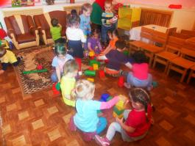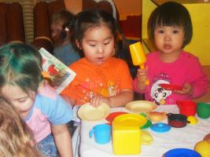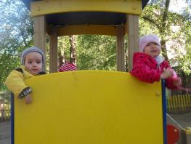

Для реализации данных направлений необходимо решить следующие задачи:
- сформировать представления о ближайшем окружении, о простейших связях между ними;

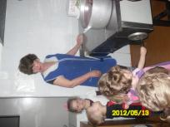
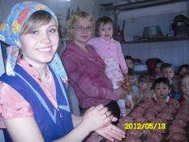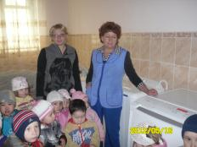

- научить представлениям, умениям и навыкам самообслуживания;

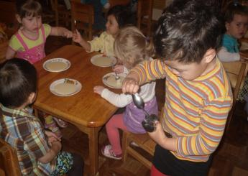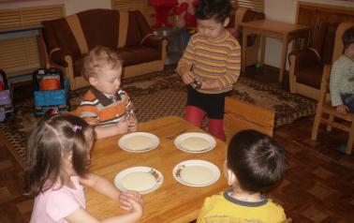

- сформировать представления о природном окружении (овощи и фрукты, животные, растения);
- сформировать представления о явлениях общественной жизни.
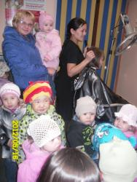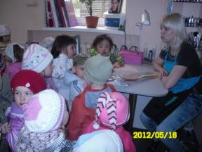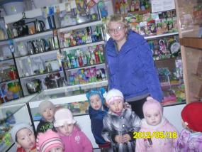

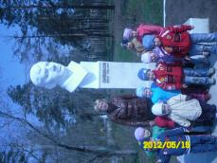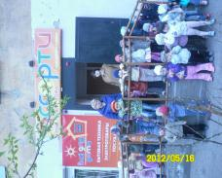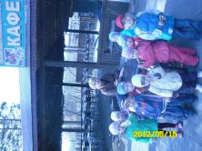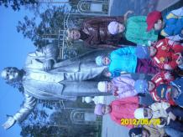

Для достижения целей и поставленных задач перед собой, с родителями ведется постоянная работа в виде рекомендаций, личных бесед и советов, консультаций: «Влияние родителей на формирование системы ценностей ребенка», «Как способствовать социальному развитию ребенка», «Как маленький ребенок открывает для себя мир природы», «Формирование самостоятельности у детей».
В группе проводятся занятия по заданной тематике: «Поход в магазин», «Кормление куклы обедом», «Купаем куклу», «Маленький барабанщик», сочинение рассказа «Как мы птичек кормили» и многое другое. Взаимодействие с ребенком ведется не только непосредственно на занятиях, но и в свободной их деятельности. Дети с удовольствием играют в дидактические («Мой дом», «Семья», «Сюжетные картинки», «Одеваемся на прогулку», «Что неправильно?») и подвижные игры («Самолеты», «Поезд», «Птички в гнездышках», «Воробушки и автомобиль»), разработанные по данной тематике.

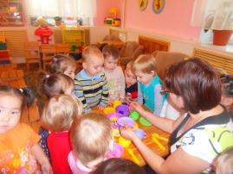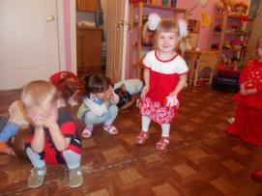
Сюжетно-ролевая игра имеет не маловажную роль в развитии социализации детей раннего возраста. Дети желают и стремятся быть похожими на взрослых. Игра, как никто другой способствует этому. В сюжетно-ролевой игре дети могут быть кем угодно и мамами, и папами, и дочками, и даже разными зверюшками. Они осваивают новые предметы, понемногу начинают знакомиться с профессиями (продавец, парикмахер, повар, доктор) и действиями взрослых (готовить, лечить, ходить в магазин, кормить, укладывать спать), учатся общению друг с другом.
В раннем возрасте большую роль уделяют играм с песком и водой.
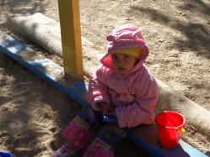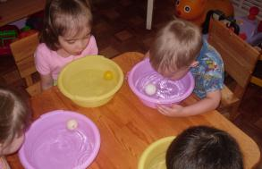

Для детей раннего возраста игры с водой всегда являются ярким эмоциональным событием. При правильном поведении взрослого эти игры не просто расширяют чувственный опыт малышей, но и становится для них эмоциональной школой. Дети, помимо развития психических функций, посредством этих игр знакомятся со свойствами предметов, с неживой природой, а также с действиями людей (лепить, строить, ловить рыбу). На прогулках дети имеют возможность наблюдать и за живой природой: рассматривают растения, птичек и животных, их повадки и внешность. В разное время года ребятишки наблюдают различные явления природы. Не забывают они рассмотреть и людей: действия (убирают мусор, гуляют), одежду (по погоде).
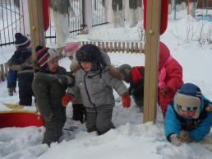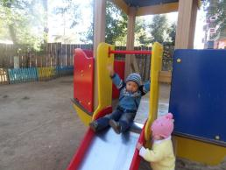

Мы понемногу начинаем знакомить наших детей с правилами дорожного движения. Так как формировать у них навыки правильного поведения на дороге необходимо с самого раннего возраста, потому что знания, полученные в детстве, наиболее прочные; а правила, усвоенные ребенком, впоследствии становятся нормой поведения, их соблюдение – потребностью человека. Мы все вместе рассматриваем транспорт на картинках, а также непосредственно на улице. Затем дети рассматривают игрушечный транспорт, составляющие его части. Учатся звукоподражанию, и активно используют различный транспорт в играх и постройках. Не забываем читать стихотворения о светофоре и о дороге, проговаривая, как необходимо себя вести на проезжей части (не выбегать на дорогу, переходить за руку с взрослыми, не играть рядом).
Уже с ясельной группы начинаем вводить гендерное воспитание. Современные авторы (Л.В. Градусова, Е.А.Кудрявцева и другие) считают, что женщину в девочке, также как и мужчину в мальчике, следует формировать с дошкольного возраста. Иначе при становлении личности девочки и мальчика неизбежны отклонения, приводящие к эмоциональному неблагополучию среди сверстников, а в дальнейшем – препятствующие выполнению семейной и общественной функции. Мы предлагаем детям игровые роли противоположного пола (мама, папа). Мальчиков заинтересовываем различным игрушечным транспортом, строительством. 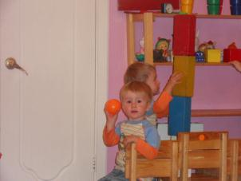 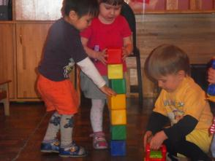

Девочкам же больше предлагаем игры в «дочки – матери», с ряженьем. Уже с этого возраста мальчики учатся уступать девочкам. Это, конечно, задатки гендерного воспитания. Но воспитывать из мальчика будущего мужчину, а из девочки будущую женщину нужно начинать уже в раннем возрасте.
Для воспитания полноценной личности необходимо способствовать социализации ребенка в его первых социумах – семье и группе детского сада, которые могут способствовать его социально-психологической адаптации к дальнейшей жизни в обществе и успешному взаимодействию с окружающим миром. Результатом ранней социализации является готовность в дальнейшем детей к школе и свободное общение со сверстниками и взрослыми. От того, как происходит процесс ранней социализации во многом зависит дальнейшая жизнь человека, так как в этот период примерно на 70% формируется человеческая личность.

